Bytové družstvo Vlastislavova 581

se sídlem na adrese Vlastislavova 14/581, 140 00 Praha 4 Nusle

V Praze dne 16.3.2016

Věc : Pozvánka na domovní schůzi

Vážení nájemníci

Rád bych Vám tímto pozval na domovní schůzi, která se bude konat za 15 dní, dne 31.3.2016 od 18.00 hodin.
Schůze se bude konat jako obvykle ve společných prostorách domu Vlastislavova 14/581, Praha 4, v mezaninu 1. a 2. patra.
Program schůze – zahájení, schválení vyúčtování za rok 2015, výkaz zisků a ztrát, stav družstevního účtu, diskuze, závěr.

S pozdravem
Petr Šafránek
pověřený člen družstva
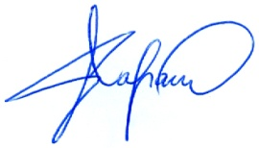

Vyvěšeno : 31.3.2016

Svěšeno :

